|  |  |  |  |  |
| --- | --- | --- | --- | --- |
| **Abs.: IMS Services** 97702 Münnerstadt Weinbergweg 23  **Allgemeine Pandemieinformation**  Informationen zu COVID 19 für Pflegeeinrichtungen und Betriebe  **NEUE SARS-COV-2**  **ARBEITSSCHUTZVERORDNUNG** | | * Arbeitsschutz * Verkehrssicherung * Brandschutz * Hygiene * Datenschutz EU-DSGVO   97702 Münnerstadt  Weinbergweg 23  Joachim D. Seitz  Geschäftsführer | | |
|  | | Bildergebnis für Piktogramm telefon | (0 97 33) 40 07 | |
|  | |  | (01 60) 979 36 815 | |
|  | |  | [info@imsservices.biz](mailto:info@imsservices.biz) | |
|  | |  | www.imsservices.biz | |
| **Betreff:** | **Unser Zeichen:** | | | **Datum:** |
| Informationen zu COVID 19 für Pflegeeinrichtungen und Betriebe | COVID-19 | | | 12.10.2022 |

**Sehr geehrte Damen und Herren,**

nachfolgend geben Wir Informationen im Umgang mit COVID 19 (SARS-CoV-2) für mögliche Berührungspunkte bei einer Ausbreitung in Deutschland.

**NEUE SARS-COV-2 Arbeitsschutzverordnung**

**Information durch IMS Services**

Für weitere Fragen stehen Wir Ihnen jederzeit zur Verfügung. Bitte entscheiden Sie Ihre weiteren Maßnahmen nach Studium der zur Verfügung gestellten Informationen.

Hinweis: IMS Services steht auch im Zeichen der Corona-Krise weiterhin an Ihrer Seite. Unsere Hygienefachkraft und Information zur Umsetzung ist jederzeit (7 Tage, 24h) über unser Servicetelefon 01 60 / 979 36 815 möglich.

**IMS** Services. Wir machen das für Sie…

|  |
| --- |
| Aktuelle Informationen zum Coronavirus |
| **NEUE ARBEITSSCHUTZVERORDNUNG SARS-COV-2**  LINK:  https://www.bundesanzeiger.de/pub/publication/bq1LW6ThhoX92kKSbKq/content/bq1LW6ThhoX92kKSbKq/BAnz%20AT%2028.09.2022%20V1.pdf?inline  **Information**  Die derzeit vorherrschende Omikron Variante BA5 bewirkt – anders als die Infektionswellen in den Vorjahren – bereits während der Sommermonate ein erhöhtes Infektionsgeschehen. Für die anstehende kühle Jahreszeit steht zu erwarten, dass die Infektionszahlen ansteigen.  Daher müssen, wie in vielen anderen Lebensbereichen auch, im Arbeitsleben erneut Schutzmaßnahmen getroffen werden, um das Infektionsgeschehen beherrschbar zu gestalten. Es geht auch darum, krankheitsbedingte Ausfallzeiten von Beschäftigten zu reduzieren und Belastungen des Gesundheitswesens, der kritischen Infrastrukturen sowie der Wirtschaft zu minimieren.  Die künftige SARS-CoV-2-Arbeitsschutzverordnung enthält die bekannten, im Verlauf der Pandemie bewährten Maßnahmen des betrieblichen Infektionsschutzes.  **Maßnahmen**  Festlegung und Umsetzung von Schutzmaßnahmen im betrieblichen Hygienekonzept, dabei sind insbesondere die folgenden Maßnahmen zu prüfen:   * die Umsetzung der AHA+L-Regel an den Arbeitsplätzen * Verminderung der betriebsbedingten Personenkontakte, z.B. durch Reduzierung der gleichzeitigen Nutzung von Räumen und   Angebot von Homeoffice.   * Maskenpflicht überall dort, wo technische und organisatorische Maßnahmen zum Infektionsschutz allein nicht ausreichen. * Testangebote für alle in Präsenz Beschäftigten. * Verpflichtung der Arbeitgeber zur Erhöhung der Impfquote und Unterstützung der Beschäftigten bei der Wahrnehmung von Impfangeboten beizutragen.   IMS Services hat hierzu eine Checkliste „**Hygienekonzept Sars-Cov-2 Unternehmen**“ im Anhang beigefügt. Bitte setzen Sie diese in Ihrem Unternehmen um und legen Sie diese Checkliste als Ihr bestehenden Hygienekonzept ab. |

|  |
| --- |
| **Gültige Rechtsgrundlagen** |
| * Sars-CoV-2 Arbeitsschutzverordnung (Gültig bis 07.04.2023)   <https://www.bundesanzeiger.de/pub/publication/bq1LW6ThhoX92kKSbKq/content/bq1LW6ThhoX92kKSbKq/BAnz%20AT%2028.09.2022%20V1.pdf?inline>   * Infektionsschutzgesetz   <https://www.gesetze-im-internet.de/ifsg/>   * Bundesministerium für Arbeit und Soziales (BAMS)   <https://www.bmas.de/DE/Startseite/start.html>   * Rechtsgrundlagen Bayern   <https://www.stmgp.bayern.de/coronavirus/>   * Rechtsgrundlagen und Verordnungen Bayern   <https://www.stmgp.bayern.de/coronavirus/rechtsgrundlagen/>   * Corona-Ampel-Bayern   <https://www.corona-ampel-bayern.de/>   * Rechtsgrundlagen Baden-Württemberg   <https://www.baden-wuerttemberg.de/de/service/aktuelle-infos-zu-corona/aktuelle-corona-verordnung-des-landes-baden-wuerttemberg/>   * Daschboard Deutschland   <https://experience.arcgis.com/experience/478220a4c454480e823b17327b2bf1d4/page/page_1/>   * RKI   <https://www.rki.de/DE/Content/InfAZ/N/Neuartiges_Coronavirus/nCoV.html>   * BAUA (Arbeitsschutz)   <https://www.baua.de/DE/Home/Home_node.html>   * Vorgehen bei positivem Selbsttest   <https://www.stmgp.bayern.de/wp-content/uploads/2022/03/de_infoblatt_positiver-selbsttest_02-2022.pdf> |
| **Informationen zum Coronavirus** |
| * BZgA   <https://www.infektionsschutz.de/coronavirus/> |
| **Aushänge und Flyer** |
| * Flyer / Aushänge Download / Informationen Corona-Virus   <https://www.rki.de/DE/Content/InfAZ/N/Neuartiges_Coronavirus/nCoV_node.html;jsessionid=8610746F306B9E0B4B2ADCC0EF9F721F.internet081#doc13490882bodyText16>   * Deutsche gesetzliche Unfallversicherung (DGUV)   <https://publikationen.dguv.de/praevention/publikationen-zum-coronavirus/plakate/3787/coronavirus-allgemeine-schutzmassnahmen>   * Bundesministerium für Gesundheit   <https://www.zusammengegencorona.de/downloads/?filter=alledownloads> |
| **Allgemeine Schutzmaßnahmen zum Coronavirus** |
| **AHA+L Regel**   * >1,5 m Abstand einhalten * Händehygiene einhalten (gründliches Waschen der Hände mit Wasser und Seife, 25 Sekunden, oder Händedesinfektion umsetzen) * Husten- und Niesregeln beachten (z.B. Husten, Niesen in ein Taschentuch   oder Ellenbeuge)   * Atemschutz (Med. MNS / FFP2/3 tragen wenn Abstand nicht eingehalten werden kann) * Lüftungsmaßnahmen umsetzen. In geschlossenen Räumen für Frischluft sorgen, regelmäßig lüften. |
| **Sonstiges** |
| **Der Arbeitgeber (Betriebsleiter) ist für Sicherheit seiner Beschäftigten verantwortlich und muss die bekannten und bewährten Schutzmaßnahmen im eigenen Unternehmen umsetzen und das Personal informieren. Er kann für seine Beschäftigten die Schutzmaßnahmen gemäß aktueller Fassung (Infektionsschutzmaßnahmenverordnung) anordnen, oder auch höherwertige Maßnahmen, wie Maskenpflicht im Unternehmen für Beschäftigte anordnen. Bis zum 07.04.2023 gilt die Arbeitsschutzverordnung Sars-CoC-2.** |

**Anlagen:**

* Betriebsanweisung Corona
* SARS-CoV-2 Gefährdungsbeurteilung und Information für Beschäftigte
* Checkliste SARS-CoV-2 Unternehmen
* Aushänge und Informationen SARS-CoV-2

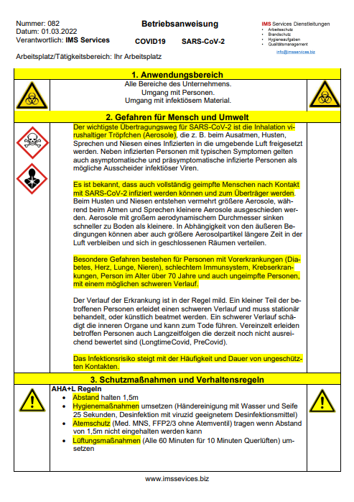

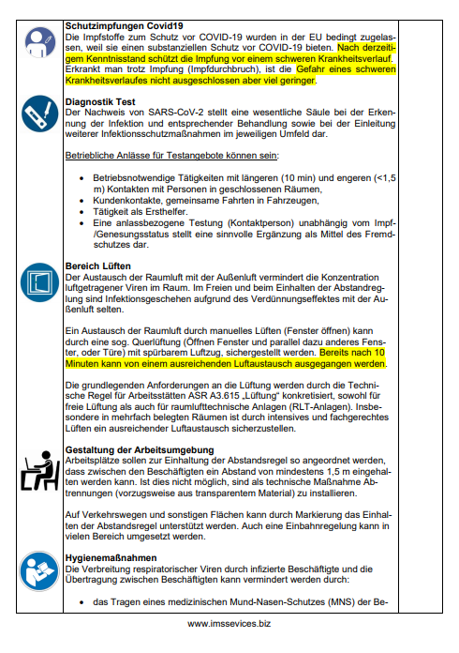

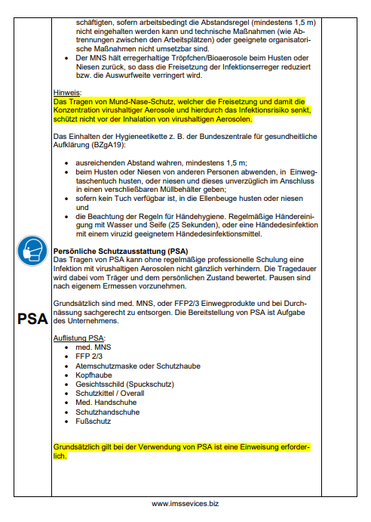

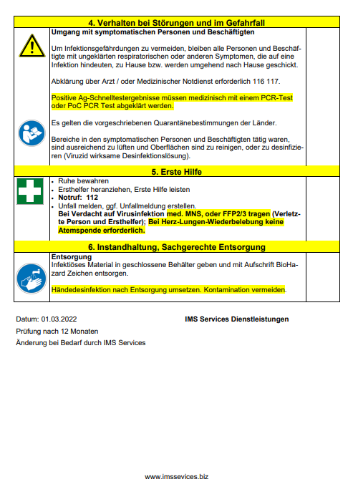

|  |
| --- |
| **Gefährdungsbeurteilung SARS-CoV-2** (Covid19) |

**IMS** Services Dienstleistungen

Stand: 30.03.2022

|  |
| --- |
| **Biologische Gefahren** |
| Der wichtigste Übertragungsweg für SARS-CoV-2 ist die Inhalation virushaltiger Tröpfchen (Aerosole), die z. B. beim Ausatmen, Husten, Sprechen und Niesen eines Infizierten in die umgebende Luft freigesetzt werden. Neben infizierten Personen mit typischen Symptomen gelten auch asymptomatische und präsymptomatische infizierte Personen als mögliche Ausscheider infektiöser Viren.  Es ist bekannt, dass auch vollständig geimpfte Menschen nach Kontakt mit SARS-CoV-2 infiziert werden können und zum Überträger werden. Beim Husten und Niesen entstehen vermehrt größere Aerosole, während beim Atmen und Sprechen  kleinere Aerosole ausgeschieden werden. Aerosole mit großem aerodynamischen Durchmesser sinken schneller zu Boden als kleinere. In Abhängigkeit von den äußeren Bedingungen können aber auch größere Aerosolpartikel längere Zeit in der Luft verbleiben und sich in geschlossenen Räumen verteilen.  Dies kann entweder durch Verdunstung der Flüssigkeit und damit Verkleinerung der Aerosolpartikel oder durch hohe Strömungsgeschwindigkeiten passieren. Entscheidend für die Infektiösität eines Aerosols ist der Erhalt der Virulenz des Infektionserregers. Grundsätzlich ist die Konzentration infektiöser Viren in der Luft im unmittelbaren Umfeld (<1,5 m) einer infizierten Person am höchsten und nimmt mit der Entfernung durch Verdünnungseffekte ab. Bei längerem Aufenthalt in unbelüfteten Räumen mit einer infizierten Person steigt das Risiko der Inhalation infektiöser Viren, selbst bei Distanzen von mehr als 1,5 m. Verstärkt wird das Risiko der Inhalation insbesondere bei geringen Raumvolumina in Verbindung mit unzureichender Lüftung.  Grundsätzlich gilt, dass Maßnahmen des Bevölkerungsschutzes im Sinne des allgemeinen Infektionsschutzes, die von den zuständigen Behörden festgelegt werden, auch am Arbeitsplatz ergriffen werden müssen. Treten Arbeitsplatzsituationen auf, die mit Infektionsrisiken einhergehen, die über das allgemeine Infektionsrisiko im öffentlichen Leben hinausgehen (z.B. regelmäßige und längere Tätigkeiten >10 min in Kundennähe <1,5 m), muss im Rahmen der Gefährdungsbeurteilung geprüft werden, ob bzw. welche Schutzmaßnahmen gemäß den AHA+L-Regeln am Arbeitsplatz notwendig und geeignet sind, um das Risiko zu minimieren.  .  Gleiches gilt auch für Tätigkeiten, die der Biostoffverordnung unterliegen, sofern dort keine gleichwertigen oder strengeren Regelungen (einschließlich Technischer Regeln für Biologische Arbeitsstoffe (TRBA), Empfehlungen oder Beschlüsse) zum Schutz der Beschäftigten bestehen. Die Empfehlungen des Ausschusses für Biologische Arbeitsstoffe (ABAS) im Zusammenhang mit dem Auftreten von SARS-CoV-2 sind weiterhin zu berücksichtigen.  Für die Festlegung betrieblicher Maßnahmen des Infektionsschutzes im Rahmen der Gefährdungsbeurteilung sollten insbesondere die Informationen, sofern vorhanden,   * zum Impf-, Sero- und Teststatus der Beschäftigten, * zur Symptomatik von Beschäftigten, * zur epidemiologischen Situation im Einzugsgebiet der Beschäftigten, * zu Empfehlungen des Bevölkerungsschutzes, * zu Kontakthäufigkeiten, -zeiten am Arbeitsplatz, * zu Belegungsdichte (Beschäftigte/Personen pro Raumvolumen) und Abständen zwischen den Beschäftigten, * zur Lüftungssituation (freie Lüftung oder Raumlufttechnische Anlagen (RLT), sowie zu psychischen Belastungen der Beschäftigten berücksichtigt werden.   Grundsätzlich gilt: Das Infektionsrisiko steigt mit der Häufigkeit und Dauer von ungeschützten Kontakten. |

|  |
| --- |
| **Individuelle Schutzmaßnahmen** **Impfschutz** |
| Im Fall der SARS-Cov-2 Pandemie wurden Impfstoffe entwickelt, die von der Ständigen Impfkommission für entsprechende Personengruppen angepasst empfohlen werden. Die Wirksamkeit und auch Sicherheit der Impfstoffe, wird in Deutschland durch das Paul-Ehrlich-Institut (PEI) beurteilt. Demnach sind COVID-19-Impfstoffe indiziert zur aktiven Immunisierung zur Vorbeugung der durch das SARS-CoV-2-Virus verursachten COVID-19-Erkrankung.  .  Die Impfstoffe zum Schutz vor COVID-19 wurden in der EU bedingt zugelassen, weil sie einen substanziellen Schutz vor COVID-19 bieten. Nach derzeitigem Kenntnisstand schützt die Impfung vor einem schweren Krankheitsverlauf.  Erkrankt man trotz Impfung (Impfdurchbruch), ist die Gefahr eines schweren Krankheitsverlaufes nicht ausgeschlossen aber viel geringer. Es ist weiterhin davon auszugehen, dass die COVID-19-Impfung nicht nur die geimpften Beschäftigten schützt. Sie kann auch einen Beitrag dazu leisten, dass Beschäftigte sich untereinander und auch andere Personen weniger häufig infizieren.  Ein betriebliches Angebot zum Impfen kann damit über den Eigenschutz hinaus zugleich auch einen zusätzlichen Beitrag zur Entlastung des Gesundheitswesens leisten. Ein gutes Beispiel hierfür ist die betrieblich angebotene Grippeschutzimpfung. Wie diese können COVID-19-Impfungen auf Grundlage des § 20 SGB V als Präventionsangebot stattfinden.  Betriebliche Impfungen stellen jedoch keinen Ersatz für weitere Maßnahmen im Arbeits- und Gesundheitsschutz dar. Grundsätzlich gilt: Das Infektionsrisiko steigt mit der Häufigkeit und Dauer von ungeschützten Kontakten. Das Robert Koch-Institut (RKI) empfiehlt zum Zeitpunkt der Erstellung der hier vorliegenden Empfehlung mit Verweis auf die STIKO, unabhängig vom Impfstatus die allgemein empfohlenen Schutzmaßnahmen (AHA+L) weiterhin einzuhalten.  Für besondere Berufsgruppen (Gesundheitsdienst und Pflegeberufe) wurde eine Impfpflicht durch den Gesetzgeber erlassen. |

|  |
| --- |
| **Individuelle Schutzmaßnahmen** **Diagnostische Tests** |
| Der Nachweis von SARS-CoV-2 stellt eine wesentliche Säule bei der Erkennung der Infektion und entsprechender Behandlung sowie bei der Einleitung weiterer Infektionsschutzmaßnahmen im jeweiligen Umfeld dar.  Zwei Methoden kommen zur Anwendung:   1. Der Nachweis der Erbsubstanz des Virus mittels PCR, was der „Goldstandard“, jedoch labortechnisch aufwendig ist   und   1. der Nachweis charakteristischer Proteine des Virus, mittels Antigen (Ag)-Schnelltest, der als Point-of-care-Test (PoC) auch am Arbeitsplatz ohne größeren Aufwand durchführbar ist.   Diagnostische Test stellen immer nur den Infektionsstand des Getesteten zum Zeitpunkt der Probennahme dar. Anlassbezogen können Ag-Schnelltest unter folgenden Bedingungen in einer epidemischen Situation Infektionen im Arbeitsumfeld erkennen und Infektionsketten unterbrechen.  Dabei gilt:  i. Verwendung von qualitätsgesicherten Tests,  ii. Durchführung der Tests oder Selbsttests unter Anleitung von geschultem Personal,  iii. Positive Ag-Schnelltestergebnisse müssen medizinisch mit einem PCR-Test abgeklärt werden.  Betriebliche Anlässe für Testangebote können sein:   * Betriebsnotwendige Tätigkeiten mit längeren (10 min) und engeren (<1,5 m) Kontakten mit Personen in geschlossenen Räumen, * Kundenkontakte, gemeinsame Fahrten in Fahrzeugen, * Tätigkeit als Ersthelfer. * Eine anlassbezogene Testung unabhängig vom Impf-/Genesungsstatus stellt eine sinnvolle Ergänzung als Mittel des Fremdschutzes dar.   **Umgang mit symptomatischen Personen und Beschäftigten**  Um Infektionsgefährdungen zu vermeiden, bleiben alle Personen und Beschäftigte mit ungeklärten respiratorischen oder anderen Symptomen, die auf eine Infektion hindeuten, zu Hause bzw. werden umgehend nach Hause geschickt. |

|  |
| --- |
| **Schutzmaßnahmen bei der Arbeit** **Lüftung** |
| Der Austausch der Raumluft mit der Außenluft vermindert die Konzentration luftgetragener Viren im Raum. Im Freien und beim Einhalten der Abstandreglung sind Infektionsgeschehen aufgrund des Verdünnungseffektes mit der Außenluft selten.  Ein Austausch der Raumluft durch manuelles Lüften (Fenster öffnen) kann durch eine sog. Querlüftung (Öffnen Fenster und parallel dazu anderes Fenster, oder Türe) mit spürbarem Luftzug, sichergestellt werden. Bereits nach 10 Minuten kann von einem ausreichenden Luftaustausch ausgegangen werden.  Die grundlegenden Anforderungen an die Lüftung werden durch die Technische Regel für Arbeitsstätten ASR A3.615 „Lüftung“ konkretisiert, sowohl für freie Lüftung als auch für raumlufttechnische Anlagen (RLT-Anlagen). Insbesondere in mehrfach belegten Räumen ist durch intensives und fachgerechtes Lüften ein ausreichender Luftaustausch sicherzustellen.  Für RLT-Anlagen, die einen ausreichend hohen Außenluftanteil zuführen oder über geeignete Einrichtungen zur Verringerung einer Virenbelastung (z. B. Filter) verfügen, ist das Übertragungsrisiko von SARS-CoV-2 bei Einhaltung des Abstandes geringer einzustufen. RLT-Anlagen müssen sachgerecht eingerichtet, betrieben und instandgehalten werden (Reinigung, Filterwechsel usw.).  Zur Beurteilung der Raumluftqualität kann die CO2-Konzentration herangezogen werden. Eine CO2-Konzentration bis zu 1.000 ppm ist akzeptabel, aber wenn möglich zu unterschreiten. Als ergänzende Maßnahme des Infektionsschutzes können in ausgewählten Anwendungsfällen, wenn keine ausreichende Lüftung über die Fenster erfolgt und keine maschinelle Lüftung vorhanden ist, zusätzlich mobile Raumluftreiniger eingesetzt werden. |

|  |
| --- |
| **Schutzmaßnahmen bei der Arbeit** **Gestaltung der Arbeitsumgebung** |
| Arbeitsplätze sollen zur Einhaltung der Abstandsregel so angeordnet werden, dass zwischen den Beschäftigten ein Abstand von mindestens 1,5 m eingehalten werden kann. Ist dies nicht möglich, sind als technische Maßnahme Abtrennungen (vorzugsweise aus transparentem Material) zu installieren.  Auf Verkehrswegen und sonstigen Flächen kann durch Markierung das Einhalten der Abstandsregel unterstützt werden. Auch eine Einbahnregelung kann in vielen Bereich umgesetzt werden. |

|  |
| --- |
| **Schutzmaßnahmen bei der Arbeit Hygiene** |
| Die Verbreitung respiratorischer Viren durch infizierte Beschäftigte und die Übertragung zwischen Beschäftigten kann vermindert werden durch:   1. das Tragen eines medizinischen Mund-Nasen-Schutzes (MNS) der Beschäftigten, sofern arbeitsbedingt die Abstandsregel (mindestens 1,5 m) nicht eingehalten werden kann und technische Maßnahmen (wie Abtrennungen zwischen den Arbeitsplätzen) oder geeignete organisatorische Maßnahmen nicht umsetzbar sind. 2. Der MNS hält erregerhaltige Tröpfchen/Bioaerosole beim Husten oder Niesen zurück, so dass die Freisetzung der Infektionserreger reduziert bzw. die Auswurfweite verringert wird.   Hinweis:  Das Tragen von Mund-Nase-Schutz, welcher die Freisetzung und damit die Konzentration virushaltiger Aerosole und hierdurch das Infektionsrisiko senkt, schützt nicht vor der Inhalation von virushaltigen Aerosolen.   1. das Einhalten der Hygieneetikette z. B. der Bundeszentrale für gesundheitliche Aufklärung (BZgA19):  * ausreichenden Abstand wahren, mindestens 1,5 m; * beim Husten oder Niesen von anderen Personen abwenden, in Einwegtaschentuch husten, oder niesen und dieses unverzüglich im Anschluss in einen verschließbaren Müllbehälter geben; * sofern kein Tuch verfügbar ist, in die Ellenbeuge husten oder niesen und  1. die Beachtung der Regeln für Händehygiene. Regelmäßige Händereinigung mit Wasser und Seife (25 Sekunden), oder eine Händedesinfektion mit einem viruzid geeignetem Händedesinfektionsmittel. |

|  |
| --- |
| **Schutzmaßnahmen bei der Arbeit Persönliche Schutzausrüstung (PSA)** |
| Personenbezogene Schutzmaßnahmen in Form persönlicher Schutzausrüstung, z. B. einer Atemschutzmaske der Klasse FFP2/3 mit einem erhöhten Atemwiderstand, stellen nicht zuletzt aufgrund ihres belastendenden Charakters immer das letzte Mittel der Wahl dar und müssen auf das notwendige Mindestmaß beschränkt bleiben.  PSA kann im Ergebnis einer Gefährdungsbeurteilung für eine konkrete Tätigkeit nach Abwägung technischer oder organisatorischer Maßnahmen notwendig sein.  Hinweis:  Das Tragen von PSA kann ohne regelmäßige professionelle Schulung eine Infektion mit virushaltigen Aerosolen nicht gänzlich verhindern.  Die Tragedauer wird dabei vom Träger und dem persönlichen Zustand bewertet. Pausen sind nach eigenem Ermessen vorzunehmen.  Grundsätzlich sind med. MNS, oder FFP2/3 Einwegprodukte und bei Durchnässung sachgerecht zu entsorgen. Die Bereitstellung von PSA ist Aufgabe des Unternehmens.  Auflistung PSA:   * med. MNS * FFP 2/3 * Atemschutzmaske oder Schutzhaube * Kopfhaube * Gesichtsschild (Spuckschutz) * Schutzkittel / Overall * Med. Handschuhe * Schutzhandschuhe * Fußschutz   Grundsätzlich gilt bei der Verwendung von PSA ist eine Einweisung erforderlich. |

|  |
| --- |
| **Schutzmaßnahmen bei der Arbeit Auswirkungen der Pandemie durch psychische Belastungen** |
| Pandemiebedingte psychische Belastungen können neben allgemeinen Gesundheitsgefährdungen auch zu einem erhöhten Infektionsrisiko beitragen, wenn hierdurch z.B. Schutzmaßnahmen vernachlässigt werden.  Daher sind insbesondere auch Maßnahmen zu ergreifen, die die Umsetzung der Infektionsschutzmaßnahmen auch unter psychischer Belastung gewährleisten.  Auch Maßnahmen zum Schutz vor Erschwernissen der Arbeit mit Kunden (einschließlich des Umgangs mit Konflikten und Aggressionen) z.B. durch Konflikttraining oder Maßnahmen zum aktiven Umgang mit Ängsten vor einer Infektion z.B. durch Beratungsangebote hinreichend berücksichtigt werden. |

|  |
| --- |
| **Schutzmaßnahmen bei der Arbeit Zusammenwirken, Kommunikation und Unterweisung** |
| Durch eine hohe Impfquote unter den Beschäftigten und eine sinnvolle Kombination der Schutzmaßnahmen einschließlich der Testung und AHA+L unter Berücksichtigung der jeweiligen Verhältnisse und Anforderungen vor Ort wird ein sicheres und gesundes Arbeiten ermöglicht. Gleichzeitig tragen die Maßnahmen zur Unterbrechung von Infektionsketten bei und helfen das Gesundheitswesen zu entlasten.  Für den Erfolg der Schutzmaßnahmen ist das Zusammenwirken der betrieblichen Akteure von zentraler Bedeutung. Dabei kommt einer offenen und fachlich fundierten Kommunikation ebenso wie der Unterweisung nach § 12 Arbeitsschutzgesetz eine hohe Bedeutung zu.  Die Regelungen und Schutzmaßnahmen müssen klar sein, so dass sie verständlich kommuniziert werden können und mögliche psychische Belastungen berücksichtigen. Sie sind Voraussetzung dafür, dass sich Beschäftigte sicher an  ihrem Arbeitsplatz verhalten können und mögliche Gefährdungen und resultierende Maßnahmen verstehen.  Vielfach sind es geänderte organisatorische und personenbezogene Schutzmaßnahmen, die u.U. im Verlauf des Infektionsgeschehens auf regionaler Ebene angepasst werden. Nur wenn sie aktuell sind und von allen verstanden und verlässlich angewendet werden, sind sie in der Breite wirksam.  Das individuelle Verhalten jedes/jeder Einzelnen (social compliance) ist von hoher Bedeutung für den Infektionsschutz und trägt wesentlich zum Erfolg der Maßnahmen bei. |

|  |
| --- |
| **Checkliste SARS-CoV-2 Unternehmen** |

Mit der Umsetzung dieser Checkliste im Unternehmen erfüllen Sie die Umsetzung der erforderlichen Maßnahmen der Gefährdungsbeurteilung SARS-CoV-2. Diese Checkliste kann auch zur Kontrolle der bestehenden und angeordneten Schutzmaßnahmen in Ihrem Unternehmen dienen.

**Umsetzungshinweis**

Erarbeiten Sie die folgenden Checklisten (A bis K) und setzen Sie die Maßnahmen nach Ihren Vorgaben um. Gültig bis zum 07.04.2023.

**Umsetzung**

|  |  |  |
| --- | --- | --- |
| **Nr.** | **Datum der Umsetzung** | **Name, Unterschrift** |
| **1** |  |  |
| **2** |  |  |
| **3** |  |  |
| **4** |  |  |
| **5** |  |  |

|  |
| --- |
| 1. **Unternehmensdaten** |

|  |  |
| --- | --- |
| **Bezeichnung** |  |
| **Postleitzahl** |  |
| **Ortsname** |  |
| **Straße** |  |
| **Hausnummer** |  |
| **Telefon** |  |

|  |  |  |
| --- | --- | --- |
| **Betriebsart**  (Mehrfachangabe möglich) |  | Pflegedienst |
|  | Seniorenheim |
|  | Tagespflege |
|  | Wohngemeinschaft |
|  | Verwaltung |
|  | Handwerksunternehmen |
|  | Verkauf |
|  | Dienstleistung |
|  | Lagerhaltung |
|  | Sonstige: |

|  |  |
| --- | --- |
| **Sachbearbeiter Name** |  |
| **Sachbearbeiter Telefon** |  |
| **Umsetzungsdatum** |  |

|  |
| --- |
| 1. **Information Beschäftigte** |

|  |
| --- |
| **B.1 Vorgaben und Maßnahmen zur Umsetzung**  (Inhalte und Informationen) |
| Information ist eine der wichtigsten Quellen im Unternehmen, um Beschäftigte über bestimmte Maßgaben, Vorgaben und Inhalte zu informieren.  Informationen können über Aushänge, Schriftverkehr und Best möglichst, durch persönliche Ansprache erfolgen.  Im Bereich SARS-CoV-2 (Corona Virus) müssen folgende Informationen vermittelt werden:   * Betroffene Bereiche / Gruppen * Gefahren * Schutzmaßnahmen * Verhalten im Gefahrenfall * Erste Hilfe * Entsorgung * Unterstützungsbereiche   Nutzen Sie zur Unterweisung die Gefährdungsbeurteilung SARS-CoV-2 und die Betriebsanweisung SARS-CoV-2 von IMS Services. |
| **B.2 Betroffene Bereiche / Gruppen**  (Welche Bereiche / Gruppen / Personen sind betroffen) |
| Alle Bereiche / Gruppen |
| **B.3 Zeitrahmen, Vorgaben**  (Wann und Wie ist die Maßnahmen umzusetzen) |
| * Vor Aufnahme der Beschäftigung im Unternehmen (Eintritt im Unternehmen) * Wiederholung bei Änderungen, oder neue Erkenntnisse * Wiederholung in regelmäßigen Abständen (Empfehlung Daueraushang als Betriebsanweisung) oder in Teammeeting (Besprechungen) |
| **B.4 Kontrollmaßnahmen**  (Welche Kontrollen sind umzusetzen) |
| * Monatliche Kontrolle Aushang / Umsetzung * Kontrolle bei Änderungen / neue Erkenntnisse, neuer Aushang |
| **B.5 Verantwortliche Personen**  (Wer trägt die Gesamt-/Einzelverantwortung, Wer muss Maßnahmen umsetzen) |
| Gemäß Vorgaben Unternehmen  Abteilung:  Name, Vorname: |

|  |
| --- |
| 1. **Individuelle Schutzmaßnahmen** |

|  |
| --- |
| **C.1 Vorgaben und Maßnahmen zur Umsetzung**  (Inhalte und Informationen) |
| Individuelle Schutzmaßnahmen sind:   * **Impfschutz (Freiwillig; Beratung ermöglichen)** * **Umsetzung diagnostische Tests**   Vorschlag: Betriebsinterne Testmaßnahmen (**Angebote durch Unternehmen ist Pflicht; Umsetzung durch Beschäftigte freiwillig**) sind bei folgenden Situationen empfohlen:   * Betriebsnotwendige Tätigkeiten mit längeren (10 min) und engeren (<1,5 m) Kontakten mit Personen in geschlossenen Räumen, * Kundenkontakte, gemeinsame Fahrten in Fahrzeugen, * Tätigkeit als Ersthelfer. * Eine anlassbezogene Testung (Kontaktperson) unabhängig vom Impf-/Genesungsstatus stellt eine sinnvolle Ergänzung als Mittel des Fremdschutzes dar. * **Quarantänemaßnahmen**   Um Infektionsgefährdungen zu vermeiden, bleiben alle Personen und Beschäftigte mit ungeklärten respiratorischen oder anderen Symptomen, die auf eine Infektion hindeuten, zu Hause bzw. werden umgehend nach Hause geschickt.  Beachten Sie die jeweils gültigen Quarantänevorgaben der Bundesländer. |
| **C.2 Betroffene Bereiche / Gruppen**  (Welche Bereiche / Gruppen / Personen sind betroffen) |
| Alle Bereiche / Gruppen |
| **C.3 Zeitrahmen, Vorgaben**  (Wann und Wie ist die Maßnahmen umzusetzen) |
| * Information zum Impfschutz an Beschäftigte durch Aushang * Testangebot ist Pflichtvorgabe; Umsetzung durch Beschäftigte freiwillig * Quarantänemaßnahmen bei Infektion |
| **C.4 Kontrollmaßnahmen**  (Welche Kontrollen sind umzusetzen) |
| * Bei Änderung und neuen Erkenntnissen * Umsetzung Testangebot (Bestandskontrolle, Einkauf) * Regelmäßige Kontrolle der Quarantänebestimmungen der Länder |
| **C.5 Verantwortliche Personen**  (Wer trägt die Gesamt-/Einzelverantwortung, Wer muss Maßnahmen umsetzen) |
| Gemäß Vorgaben Unternehmen  Abteilung:  Name, Vorname: |

|  |
| --- |
| 1. **Schutzmaßnahmen bei der Arbeit** |

|  |
| --- |
| **D.1 Vorgaben und Maßnahmen zur Umsetzung**  (Inhalte und Informationen) |
| Schutzmaßnahmen bei der Arbeit umfasst folgende Maßnahmen, die per Aushang und Information an die Beschäftigten vermittelt werden sollen:   * **AHA+L Regel**   **Abstand** 1,50m einhalten  **Hygienemaßnahmen** einhalten (Regelmäßig Hände waschen 25 Sekunden, oder Händedesinfektion mit einem viruzid wirksamen Händedesinfektionsmittel)  **Atemschutz** (med. Mund-Nasen-Schutz) tragen, wenn Abstandregel nicht eingehalten werden kann (Kontrolle durch Arbeitgeber)  **Lüftungsmaßnahmen umsetzen** (Der Austausch der Raumluft mit der Außenluft vermindert die Konzentration luftgetragener Viren im Raum. Im Freien und beim Einhalten der Abstandreglung sind Infektionsgeschehen aufgrund des Verdünnungseffektes mit der Außenluft selten. Alle 60 Min. Querlüften für 10 Min.) |
| **D.2 Betroffene Bereiche / Gruppen**  (Welche Bereiche / Gruppen / Personen sind betroffen) |
| Alle Bereiche / Gruppen |
| **D.3 Zeitrahmen, Vorgaben**  (Wann und Wie ist die Maßnahmen umzusetzen) |
| Ständige Umsetzung durch alle Beschäftigte im Unternehmen |
| **D.4 Kontrollmaßnahmen**  (Welche Kontrollen sind umzusetzen) |
| Ständige Kontrolle durch Arbeitsaufsicht und ggf. Ansprache |
| **D.5 Verantwortliche Personen**  (Wer trägt die Gesamt-/Einzelverantwortung, Wer muss Maßnahmen umsetzen) |
| Gemäß Vorgaben Unternehmen  Abteilung:  Name, Vorname: |

|  |
| --- |
| 1. **Gestaltung der Arbeitsumgebung** |

|  |
| --- |
| **E.1 Vorgaben und Maßnahmen zur Umsetzung**  (Inhalte und Informationen) |
| Die Gestaltung der Arbeitsumgebung umfasst alle Bereiche des Unternehmens, insbesondere:   * Verkehrswege mit Begegnungsverkehr * Wartebereiche-/zonen * Beratungsbereiche * Kontaktbereiche * Arbeitsplätze bei denen mehrere Beschäftigte tätig sind * Bürobereiche ab 2 Beschäftigte * Sozial- und Pausenräume   Arbeitsplätze sollen zur Einhaltung der Abstandsregel so angeordnet werden, dass zwischen den Beschäftigten ein Abstand von mindestens 1,5 m eingehalten werden kann. Ist dies nicht möglich, sind als technische Maßnahme Abtrennungen (vorzugsweise aus transparentem Material) zu installieren. Als letzte Lösung ist die Verwendung von Atemschutzmasken anzuordnen.  Auf Verkehrswegen und sonstigen Flächen kann durch Markierung das Einhalten der Abstandsregel unterstützt werden. Auch eine Einbahnregelung kann in vielen Bereich umgesetzt werden.  Homeoffice ist nicht zwingend vorgeschrieben, kann jedoch durch den Arbeitgeber weiterhin in Anspruch genommen werden. Homeoffice ist ein wirksamer Virusschutz.  Arbeitsbereiche sollten mit Aushängen der Schutzmaßnahmen, Abstand, Hygiene, Atemschutz und Lüftungsmaßnahmen versehen sein. |
| **E.2 Betroffene Bereiche / Gruppen**  (Welche Bereiche / Gruppen / Personen sind betroffen) |
| Bereiche gemäß Vorgaben des Unternehmens |
| **E.3 Zeitrahmen, Vorgaben**  (Wann und Wie ist die Maßnahmen umzusetzen) |
| Ständige Umsetzung |
| **E.4 Kontrollmaßnahmen**  (Welche Kontrollen sind umzusetzen) |
| Ständige Kontrolle durch Arbeitsaufsicht und ggf. Ansprache |
| **E.5 Verantwortliche Personen**  (Wer trägt die Gesamt-/Einzelverantwortung, Wer muss Maßnahmen umsetzen) |
| Gemäß Vorgaben Unternehmen  Abteilung:  Name, Vorname: |

|  |
| --- |
| 1. **Hygienemaßnahmen** |

|  |
| --- |
| **F.1 Vorgaben und Maßnahmen zur Umsetzung**  (Inhalte und Informationen) |
| Die Verbreitung respiratorischer Viren durch infizierte Beschäftigte und die Übertragung zwischen Beschäftigten kann vermindert werden durch:   * das Tragen eines medizinischen Mund-Nasen-Schutzes (MNS) der Beschäftigten, sofern arbeitsbedingt die Abstandsregel (mindestens 1,5 m) nicht eingehalten werden kann und technische Maßnahmen (wie Abtrennungen zwischen den Arbeitsplätzen) oder geeignete organisatorische Maßnahmen nicht umsetzbar sind. * Der MNS hält erregerhaltige Tröpfchen/Bioaerosole beim Husten oder Niesen zurück, so dass die Freisetzung der Infektionserreger reduziert bzw. die Auswurfweite verringert wird.   Hinweis:  Das Tragen von Mund-Nase-Schutz, welcher die Freisetzung und damit die Konzentration virushaltiger Aerosole und hierdurch das Infektionsrisiko senkt, schützt nicht vor der Inhalation von virushaltigen Aerosolen.  Das Einhalten der Hygieneetikette z. B. der Bundeszentrale für gesundheitliche Aufklärung (BZgA19):   * beim Husten oder Niesen von anderen Personen abwenden, in Einwegtaschentuch husten, oder niesen und dieses unverzüglich im Anschluss in einen verschließbaren Müllbehälter geben; * sofern kein Tuch verfügbar ist, in die Ellenbeuge husten oder niesen und die Beachtung der Regeln für Händehygiene. Regelmäßige Händereinigung mit Wasser und Seife (25 Sekunden), oder eine Händedesinfektion mit einem viruzid geeignetem Händedesinfektionsmittel.   **Diese Informationen sollten per Aushang in allen Bereichen aushängen.** |
| **F.2 Betroffene Bereiche / Gruppen**  (Welche Bereiche / Gruppen / Personen sind betroffen) |
| Alle Bereiche / Gruppen |
| **F.3 Zeitrahmen, Vorgaben**  (Wann und Wie ist die Maßnahmen umzusetzen) |
| Ständige Umsetzung |
| **F.4 Kontrollmaßnahmen**  (Welche Kontrollen sind umzusetzen) |
| * Kontrolle bei Änderung und neuen Erkenntnissen * Aushang regelmäßig kontrollieren |
| **F.5 Verantwortliche Personen**  (Wer trägt die Gesamt-/Einzelverantwortung, Wer muss Maßnahmen umsetzen) |
| Gemäß Vorgaben Unternehmen  Abteilung:  Name, Vorname: |

|  |
| --- |
| 1. **Persönliche Schutzausstattung (PSA)** |

|  |
| --- |
| **G.1 Vorgaben und Maßnahmen zur Umsetzung**  (Inhalte und Informationen) |
| Personenbezogene Schutzmaßnahmen in Form persönlicher Schutzausrüstung, z. B. einer Atemschutzmaske der Klasse FFP2/3 mit einem erhöhten Atemwiderstand, stellen nicht zuletzt aufgrund ihres belastendenden Charakters immer das letzte Mittel der Wahl dar und müssen auf das notwendige Mindestmaß beschränkt bleiben.  PSA kann im Ergebnis einer Gefährdungsbeurteilung für eine konkrete Tätigkeit nach Abwägung technischer oder organisatorischer Maßnahmen notwendig sein.  Hinweis:  Das Tragen von PSA kann ohne regelmäßige professionelle Schulung eine Infektion mit virushaltigen Aerosolen nicht gänzlich verhindern. Die Tragedauer wird dabei vom Träger und dem persönlichen Zustand bewertet. Pausen sind nach eigenem Ermessen vorzunehmen. Grundsätzlich sind med. MNS, oder FFP2/3 Einwegprodukte und bei Durchnässung sachgerecht zu entsorgen.  Die Bereitstellung von PSA ist Aufgabe des Unternehmens.  Auflistung PSA:   * med. MNS * FFP 2/3 * Atemschutzmaske oder Schutzhaube * Kopfhaube * Gesichtsschild (Spuckschutz) * Schutzkittel / Overall * Med. Handschuhe * Schutzhandschuhe * Fußschutz   Grundsätzlich gilt bei der Verwendung von PSA ist eine Einweisung erforderlich.  **Zum Schutz vor Corona-Viren ist mindestens ein med. MNS zur Verfügung zu stellen, wenn der Abstand von 1,50m nicht eingehalten werden kann.**  Der Hinweis zur Verwendung von PSA sollte durch Aushang in allen Bereichen vermittelt werden. |
| **G.2 Betroffene Bereiche / Gruppen**  (Welche Bereiche / Gruppen / Personen sind betroffen) |
| Alle Bereiche / Gruppen |
| **G.3 Zeitrahmen, Vorgaben**  (Wann und Wie ist die Maßnahmen umzusetzen) |
| Ständige Umsetzung |
| **G.4 Kontrollmaßnahmen**  (Welche Kontrollen sind umzusetzen) |
| * Kontrolle bei Änderung und neuen Erkenntnissen * Aushang regelmäßig kontrollieren |
| **G.5 Verantwortliche Personen**  (Wer trägt die Gesamt-/Einzelverantwortung, Wer muss Maßnahmen umsetzen) |
| Gemäß Vorgaben Unternehmen  Abteilung:  Name, Vorname: |

|  |
| --- |
| 1. **Psychische Belastung durch SARS-CoV-2 Corona** |

|  |
| --- |
| **H.1 Vorgaben und Maßnahmen zur Umsetzung**  (Inhalte und Informationen) |
| Pandemiebedingte psychische Belastungen können neben allgemeinen Gesundheitsgefährdungen auch zu einem erhöhten Infektionsrisiko beitragen, wenn hierdurch z.B. Schutzmaßnahmen vernachlässigt werden.  Daher sind insbesondere auch Maßnahmen zu ergreifen, die die Umsetzung der Infektionsschutzmaßnahmen auch unter psychischer Belastung gewährleisten.  Auch Maßnahmen zum Schutz vor Erschwernissen der Arbeit mit Kunden (einschließlich des Umgangs mit Konflikten und Aggressionen) z.B. durch Konflikttraining oder Maßnahmen zum aktiven Umgang mit Ängsten vor einer Infektion z.B. durch Beratungsangebote hinreichend berücksichtigt werden.  Der Einsatz eines Beraters (Fachkraft für Arbeitssicherheit) und Streitschlichters im Unternehmen sollte umgesetzt werden. |
| **H.2 Betroffene Bereiche / Gruppen**  (Welche Bereiche / Gruppen / Personen sind betroffen) |
| Alle Bereiche / Gruppen |
| **H.3 Zeitrahmen, Vorgaben**  (Wann und Wie ist die Maßnahmen umzusetzen) |
| Ständige Umsetzung |
| **H.4 Kontrollmaßnahmen**  (Welche Kontrollen sind umzusetzen) |
| * Kontrolle bei Änderung und neuen Erkenntnissen |
| **H.5 Verantwortliche Personen**  (Wer trägt die Gesamt-/Einzelverantwortung, Wer muss Maßnahmen umsetzen) |
| Gemäß Vorgaben Unternehmen  Abteilung:  Name, Vorname: |

|  |
| --- |
| 1. **Kundeninformation und Schutzmaßnahmen** |

|  |
| --- |
| **I.1 Vorgaben und Maßnahmen zur Umsetzung**  (Inhalte und Informationen) |
| Kunden sollen über alle Schutzmaßnahmen und Umsetzungen vor Betreten des Objektes durch Aushang informiert werden.  Grundsätzlich kann das Unternehmen auch Schutzmaßnahmen mit höherer Schutzwirkung vorgeben und somit vom sog. Hausrecht Gebrauch machen.  Ohne fehlende rechtliche Grundlage hat jeder Kunde das Recht zur Beschwerde durch Klage.  Aushang nach Vorgaben des Unternehmens. Grundsätzlich sollten folgende Hinweise gegeben werden:   * AHA+L Regeln * Mundschutz tragen freiwillig * Hinweise zu Abstandsregelungen |
| **I.2 Betroffene Bereiche / Gruppen**  (Welche Bereiche / Gruppen / Personen sind betroffen) |
| Alle Bereiche / Gruppen mit Kundenzugang und Kundenkontakt |
| **I.3 Zeitrahmen, Vorgaben**  (Wann und Wie ist die Maßnahmen umzusetzen) |
| Ständige Umsetzung |
| **I.4 Kontrollmaßnahmen**  (Welche Kontrollen sind umzusetzen) |
| * Kontrolle bei Änderung und neuen Erkenntnissen |
| **I.5 Verantwortliche Personen**  (Wer trägt die Gesamt-/Einzelverantwortung, Wer muss Maßnahmen umsetzen) |
| Gemäß Vorgaben Unternehmen  Abteilung:  Name, Vorname: |

|  |
| --- |
| 1. **Schutzmaßnahmen für spezielle Berufsgruppen** |

|  |
| --- |
| **J.1 Vorgaben und Maßnahmen zur Umsetzung**  (Inhalte und Informationen) |
| Spezielle Berufsgruppen im Gesundheitswesen unterliegen weitergehenden Schutzmaßnahmen und Vorgaben die durch das Infektionsschutzgesetzt, sowie den Vorgaben zur Hygiene durch das Robert-Koch-Institut (RKI) verbindlich vorgegeben sind.  Dies betrifft folgende Bereiche:   * Impfpflichten für spezielle Berufsgruppen * Zugangsberechtigung Besucher * Corona Testauflagen für Beschäftigte * Persönliche Schutzausstattung (PSA) im Umgang mit SARS-CoV-2 * Weitere Maßnahmen im Umgang mit SARS-CoV-2 für Pflegeunternehmen   Alle Maßnahmen sind durch die Unternehmen zu überwachen und umzusetzen.  Grundlagen:   * Infektionsschutzgesetz   <https://www.gesetze-im-internet.de/ifsg/>   * RKI Grundlagen für Pflegebetriebe und Unternehmen im Gesundheitswesen   <https://www.rki.de/DE/Content/InfAZ/N/Neuartiges_Coronavirus/nCoV.html> |
| **J.2 Betroffene Bereiche / Gruppen**  (Welche Bereiche / Gruppen / Personen sind betroffen) |
| Unternehmen im Gesundheitswesen |
| **J.3 Zeitrahmen, Vorgaben**  (Wann und Wie ist die Maßnahmen umzusetzen) |
| Ständige Umsetzung |
| **J.4 Kontrollmaßnahmen**  (Welche Kontrollen sind umzusetzen) |
| * Kontrolle bei Änderung und neuen Erkenntnissen * Regelmäßige Überwachung durch Unternehmen |
| **J.5 Verantwortliche Personen**  (Wer trägt die Gesamt-/Einzelverantwortung, Wer muss Maßnahmen umsetzen) |
| Gemäß Vorgaben Unternehmen  Abteilung:  Name, Vorname: |

|  |
| --- |
| 1. **Wichtige Link, Plakate und Aushänge** |

|  |
| --- |
| BAUA Handlungsempfehlung SARS-CoV-2  <https://www.baua.de/DE/Angebote/Publikationen/Fokus/Handlungsempfehlungen-SARS-CoV2.pdf?__blob=publicationFile&v=22>  RKI Grundlagen für Pflegebetriebe und Unternehmen im Gesundheitswesen  <https://www.rki.de/DE/Content/InfAZ/N/Neuartiges_Coronavirus/nCoV.html>  Infektionsschutzgesetz  <https://www.gesetze-im-internet.de/ifsg/>  RKI Robert-Koch-Institut  <https://www.rki.de/DE/Content/InfAZ/N/Neuartiges_Coronavirus/Fallzahlen.html>  BZgA  <https://www.infektionsschutz.de/coronavirus/>  Flyer / Aushänge Download / Informationen Corona-Virus  <https://www.rki.de/DE/Content/InfAZ/N/Neuartiges_Coronavirus/nCoV_node.html;jsessionid=8610746F306B9E0B4B2ADCC0EF9F721F.internet081#doc13490882bodyText16>  Deutsche gesetzliche Unfallversicherung (DGUV)  <https://publikationen.dguv.de/praevention/publikationen-zum-coronavirus/plakate/3787/coronavirus-allgemeine-schutzmassnahmen>  Bundesministerium für Gesundheit  <https://www.zusammengegencorona.de/downloads/?filter=alledownloads>  Daschboard Deutschland Fallzahlen Corona  <https://experience.arcgis.com/experience/478220a4c454480e823b17327b2bf1d4/page/page_1/>  Flyer Allgemeine Schutzmaßnahmen SARS-CoV-2  <https://www.rki.de/DE/Content/InfAZ/N/Neuartiges_Coronavirus/Buerger/Flyer-Verhaltenstipps-Fruehjahr-2022.pdf?__blob=publicationFile> |

**Hände regelmäßig waschen**

Die Hände sollten nicht nur gewaschen werden, wenn sie sichtbar schmutzig sind. Denn Krankheitserreger sind mit dem bloßen Auge nicht zu erkennen. Daher sollten Sie sich im Alltag regelmäßig die Hände waschen, insbesondere bei folgenden Anlässen:

Immer nach…

* dem nach Hause kommen
* dem Besuch der Toilette
* dem Wechseln von Windeln oder wenn Sie Ihrem Kind nach dem Toilettengang bei der Reinigung geholfen haben
* dem Naseputzen, Husten oder Niesen
* dem Kontakt mit Abfällen
* dem Kontakt mit Tieren, Tierfutter oder tierischem Abfall

Immer vor…

* den Mahlzeiten
* dem Hantieren mit Medikamenten oder Kosmetika

Immer vor und nach…

* der Zubereitung von Speisen sowie öfter zwischendurch, besonders wenn Sie rohes Fleisch verarbeitet haben
* dem Kontakt mit Kranken
* der Behandlung von Wunden

Hände gründlich waschen

Schmutz und auch Krankheitskeime abwaschen – das klingt einfach. Richtiges Händewaschen erfordert aber ein sorgfältiges Vorgehen. Häufig werden die Hände beispielsweise nicht ausreichend lange eingeseift und insbesondere Handrücken, Daumen und Fingerspitzen vernachlässigt.

Gründliches Händewaschen gelingt in fünf Schritten:

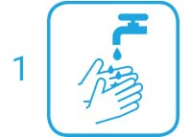

Halten Sie die Hände zunächst unter fließendes Wasser. Die Temperatur können Sie so wählen, dass sie angenehm ist.



Seifen Sie dann die Hände gründlich ein – sowohl Handinnenflächen als auch Handrücken, Fingerspitzen, Fingerzwischenräume und Daumen. Denken Sie auch an die Fingernägel. Hygienischer als Seifenstücke sind Flüssigseifen, besonders in öffentlichen Waschräumen.

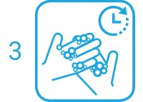

Reiben Sie die Seife an allen Stellen sanft ein. Gründliches Händewaschen dauert 20 bis 30 Sekunden.

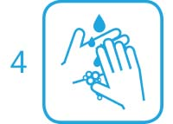

Danach die Hände unter fließendem Wasser abspülen. Verwenden Sie in öffentlichen Toiletten zum Schließen des Wasserhahns ein Einweghandtuch oder Ihren Ellenbogen.



Trocknen Sie anschließend die Hände sorgfältig ab, auch in den Fingerzwischenräumen. In öffentlichen Toiletten eignen sich hierfür am besten Einmalhandtücher. Zu Hause sollte jeder sein persönliches Handtuch benutzen.

**Richtig husten und niesen**

Beim Husten oder Niesen sollte möglichst kein Speichel oder Nasensekret in die Umgebung versprüht werden. Sich beim Husten oder Niesen die Hand vor den Mund zu halten, wird oft für höflich gehalten. Aus gesundheitlicher Sicht aber ist dies keine sinnvolle Maßnahme: Dabei gelangen Krankheitserreger an die Hände und können anschließend über gemeinsam benutzte Gegenstände oder beim Hände schütteln an andere weitergereicht werden.  
  
Um keine Krankheitserreger weiterzuverbreiten und andere vor Ansteckung zu schützen, sollten Erkrankte die Regeln der sogenannten Husten-Etiquette beachten, die auch beim Niesen gilt:

* Halten Sie beim Husten oder Niesen mindestens einen Meter Abstand von anderen Personen und drehen Sie sich weg.
* Niesen oder husten Sie am besten in ein Einwegtaschentuch. Verwenden Sie dies nur einmal und entsorgen es anschließend in einem Mülleimer mit Deckel. Wird ein Stofftaschentuch benutzt, sollte dies anschließend bei 60°C gewaschen werden.
* Und immer gilt: Nach dem Naseputzen, Niesen oder Husten gründlich die [Hände waschen](https://www.infektionsschutz.de/haendewaschen.html)!
* Ist kein Taschentuch griffbereit, sollten Sie sich beim Husten und Niesen die Armbeuge vor Mund und Nase halten und ebenfalls sich dabei von anderen Personen abwenden.

Anlage: Einsetzbare Atemschutzmasken

Ein Bild, das Tisch enthält.

Ein Bild, das Text enthält.

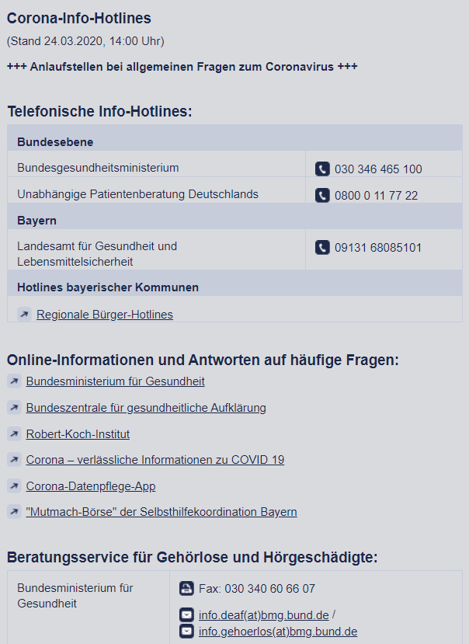

Hotlines

* [Bayerische Staatsregierun](https://www.bayern.de/start-der-corona-hotline-staatsminister-dr-florian-herrmann-bieten-buergerinnen-und-buergern-schnelle-und-hilfreiche-antworten-einheitliche-anlaufstelle-fuer-alle-fragen-zum-corona-geschehen/?seite=1579)g:**089 122 220**
* [KVB](https://www.kvb.de/praxis/qualitaet/hygiene-und-infektionspraevention/infektionsschutz/coronavirus/), Ansprechpartner für Ärzte: **089 57093 40 600**
* [Hotline für Unternehmen](https://www.stmwi.bayern.de/coronavirus/#c72056):**089 2162 2101** (Bayerisches Staatsministerium für Wirtschaft, Landesentwicklung und Energie)
* [StMUK](https://www.km.bayern.de/eltern/meldung/6866/alle-informationen-fuer-eltern-und-schulen-auf-einen-blick.html): **089 2186 2971** (Bayerisches Staatsministerium für Unterricht und Kultus)

**Überregionale Bürger-Hotlines:**

* [Ärztlicher Bereitschaftsdienst (Patientenservice)](https://www.116117.de/de/index.php): **116 117**
* [Unabhängige Patientenberatung Deutschland](https://www.patientenberatung.de/de/gesundheit/landingpages/landingpage-coronavirus):**0800 330 4615 32**
* [Bundesgesundheitsministerium](https://www.bundesgesundheitsministerium.de/coronavirus.html) (Bürgertelefon):**030 346 465 100**
* LGL: **09131 6808 5101** (täglich 08:00-18:00 Uhr)
* Angebot für Gehörlose:
  + [Ärztlicher Bereitschaftsdienst (Patientenservice)](https://www.116117.de/de/index.php):
    - Kontaktmöglichkeit für Gehörlose per [Fax](https://www.kvb.de/fileadmin/kvb/dokumente/Praxis/Formulare/A-D/KVB-FORM-Notfallfax-BD-Gehoerlose.pdf)
  + [BMG](https://www.bundesgesundheitsministerium.de/service/buergertelefon.html): Fax: **030 340 60 66 07**, E-Mail: info.deaf@bmg.bund.de info.gehoerlos@bmg.bund.de
  + [Gebärdentelefon](https://www.gebaerdentelefon.de/bmg/BrowserSite.html) (Videotelefonie)

**Regionale Bürger-Hotlines:**

(Es besteht kein Anspruch auf Vollständigkeit.)

* [Augsburg (Stadt)](https://www.augsburg.de/umwelt-soziales/gesundheit/coronavirus): 0821 324 4444
* [Augsburg (Landkreis)](https://www.augsburg.de/aktuelles-aus-der-stadt/detail/aktuelle-informationen-zum-coronavirus-in-augsburg): 0821 3102 3999
* [Bad Kissingen](https://www.landkreis-badkissingen.de/buerger--politik/aktuelle-meldungen/informationen-zum-corona-virus/aktuelle-meldungen-zum-coronavirus/10729.Telefonhotline-des-Gesundheitsamts-ueber-das-Wochenende.html): 0971 71650
* [Dingolfing-Landau](https://www.landkreis-dingolfing-landau.de/buergerservice/aktuelle-meldungen/fragen-zu-corona-landkreis-richtet-buergertelefon-ein/): 08731 87 200
* [Erding](https://www.landkreis-erding.de/aktuell/pressemitteilungen/fragen-zum-coronavirus-das-buergertelefon-hilft/): 08122 58 1770
* [Erlangen-Höchstadt](https://www.erlangen-hoechstadt.de/aktuelles/meldungen/neuartiges-corona-virus-sars-cov-2/): 09131 803 2680
* [Freising](https://www.kreis-freising.de/news-veranstaltungen/news/detail/news/detail/News/aktuelle-informationen-zum-neuartigen-coronavirus-covid-19.html?no_cache=1&cHash=ad817213a4637dc739f3ed46f92e26ac): 08161 600 601
* [Freyung-Grafenau:](https://www.freyung-grafenau.de/gesundheit-und-soziales/gesundheitswesen/hygiene/infektionsschutz/corona-virus/) 0855 157 470
* [Fürth](https://www.landkreis-fuerth.de/zuhause-im-landkreis/gesundheit-und-soziales/gesundheitsverwaltung.html): 0911 977 33039
* [Günzburg](https://landratsamt.landkreis-guenzburg.de/buergerservice/sicherheit-gesundheit-verbraucherschutz/gesundheit/covid-19/allgemeine-informationen): 08221 95 718
* [Haßberge](https://www.hassberge.de/topmenu/startseite/corona-virus.html): 09521 27600
* Ingolstadt: 0841 3051430
* [Kitzingen](https://www.kitzingen.de/buergerservice/aktuelles/aktuelles-2020/corona/): 09321 9281111
* [Kronach](https://www.landkreis-kronach.de/aktuelles/coronavirus/): 09261 678 888
* [Main-Spessart](https://www.main-spessart.de/aktuelles/pressemitteilungen/3966.COVID-19-Fall-im-Landkreis-Main-Spessart.html): 09353 7931490
* [Miltenberg](https://www.landkreis-miltenberg.de/Landkreis/Aktuell/Coronavirus/Coronavirus-Landkreis.aspx): 09371 501 700
* [München (Stadt)](https://www.muenchen.de/rathaus/Stadtinfos/Presse-Service/Presse-Archiv/2020/Coronavirus--B-rgertelefon-eingerichtet.html): 089 233 44740
* [München (Landkreis):](https://www.merkur.de/lokales/muenchen-lk/aschheim-ort28228/landkreis-muenchen-coronavirus-infektionen-covid-19-homeoffice-quarantaene-schulen-kitas-13569271.html) 089 62 21 12 34
* [Neuburg-Schrobenhausen](https://neuburg-schrobenhausen.de/): 08431 57 555
* [Nürnberg](https://www.nuernberg.de/internet/gesundheitsamt/): 0911 2311 06 66
* [Pfaffenhofen a.d.Ilm](https://www.landkreis-pfaffenhofen.de/LANDRATSAMT/Geschaeftsverteilung/Geschaeftsverteilungsplan.aspx?view=~/kxp/orgdata/default&orgid=85ae92ca-8b38-4d78-90ab-dfc06520a763): 08441 27260
* [Regensburg](https://www.landkreis-regensburg.de/): 0941 4009 777
* [Rottal-Inn](https://www.rottal-inn.de/buergerservice-formulare/gesundheitsamt/coronavirus-aktuelle-informationen/): 08561 20760
* [Schwabach und Roth:](http://www.landratsamt-roth.de/desktopdefault.aspx/tabid-220/845_read-21218/) 09171 811601
* [Schwandorf:](https://www.landkreis-schwandorf.de/index.phtml?object=tx|1901.100&ModID=255&FID=1901.15326.1)09431 471 150
* [Schweinfurt](https://www.landkreis-schweinfurt.de/service-infos/serviceleistungen-informationen/ServiceInfos/detail/informationen-zum-coronavirus-1788/): 09721 55745
* [Traunstein](https://www.traunstein.com/aktuelles/meldungen/infos-rund-um-das-coronavirus): 0861 58411
* [Würzburg](https://www.landkreis-wuerzburg.de/Auf-einen-Klick/Aktuelles/Coronavirus): 0931 8003 5100

**Aushang Information für Besucher**

**Bitte**

**Abstand**

**von 1,5 m**

**einhalten!**

**Danke fürs Mitmachen!**

**Ab hier bitte**

**Mund-Nasen-Schutz**

**FFP2/3 tragen!**



**Herzlich Willkommen**

Bitte beachten Sie unsere Hygieneschutzmaßnahmen und Verhaltensregeln.

Schützen Sie sich und andere.

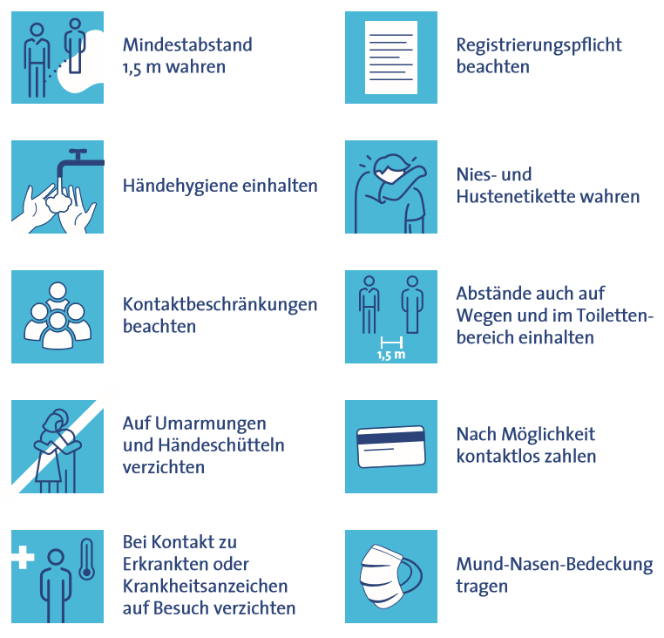

**Sehr geehrter Gast,**

**Liebe Freunde und Besucher unserer Liegenschaft,**

Die aktuelle COVID 19-Pandemie (Coronavirus) verlangt die Erfassung Ihrer persönlichen Daten zur Nachverfolgung einer möglichen Infektionskette. Der Schutz Ihrer persönlichen Daten liegt uns sehr am Herzen. Hiermit informieren wir Sie über Ihre Rechte.

Vielen Dank für Ihren Besuch.

Wir wünschen Ihnen einen schönen Aufenthalt. Bitte Informieren Sie uns wenn eine Erkrankung im Zusammenhang mit COVID 19 nach einen Besuch bei uns auftritt.

**Datenschutzinformation gemäß Art. 13 DSGVO für betroffene Personen**

Hiermit informieren wir Sie über die Verarbeitung Ihrer personenbezogenen Daten durch Unternehmen und die Ihnen nach dem Datenschutzrecht zustehenden Rechte.

**Wer ist für den Datenschutz verantwortlich und wer ist Datenschutzbeauftragter?**

Unternehmensbezeichnung

Straße und Hausnummer

Postleitzahl und Ortsbezeichnung

Telekomunikation

Mailadresse

Datenschutzbeauftragter ist:

Unternehmensbezeichnung

Straße und Hausnummer

Postleitzahl und Ortsbezeichnung

Telekomunikation

Mailadresse

**Für welche Zwecke erheben wir die Daten?**

DSGVO Artikel 6 (1)

a.) die Verarbeitung ist zur Erfüllung einer rechtlichen Verpflichtung erforderlich, der der Verantwortliche unterliegt;

b.) die Verarbeitung ist erforderlich, um lebenswichtige Interessen der betroffenen Person oder einer anderen natürlichen

Person zu schützen;

c.) die Verarbeitung ist für die Wahrnehmung einer Aufgabe erforderlich, die im öffentlichen Interesse liegt oder in

Ausübung öffentlicher Gewalt erfolgt, die dem Verantwortlichen übertragen wurde;

**Welches berechtigte Interesse haben wir an den Daten?**

Umsetzung der staatlichen Verordnung zur Nachvollziehung einer möglichen Infektionskette im Rahmen der COVOD 19 Pandemie.

**An welche Parteien werden die Daten übermittelt?**

Eine Weitergabe Ihrer Daten erfolgt nicht. Ausnahme zur Nachvollziehbarkeit einer möglichen Infektionskette an das zuständige Gesundheitsamt nach schriftlicher Anforderung unter Beachtung der gültigen Datenschutzrichtlinie EU-DSGVO.

**Werden die Daten in ein Drittland übermittelt?**

Es ist nicht vorgesehen, Ihre Daten in ein Drittland zu übermitteln.

**Wie lange werden Ihre Daten gespeichert?**

Unternehmen speichert Ihre personenbezogenen Daten nur solange, wie dies für die Erbringung der damit verbundenen vertragsgegenständlichen Leistungen, oder behördliche Auflagen erforderlich ist. Ihre Daten werden automatisch nach 30 Tagen vernichtet.

**Welche Rechte haben Sie?**

Sie haben das Recht, jederzeit eine Bestätigung darüber zu verlangen, ob wir personenbezogene Daten verarbeiten und das Recht auf Auskunft über diese personenbezogenen Daten. Daneben steht Ihnen das Recht auf Berichtigung, Löschung und Einschränkung der Datenverarbeitung zu, sowie das Recht, jederzeit Widerspruch gegen die Verarbeitung der personenbezogenen Daten ein-zulegen, bzw. die Einwilligung zur Datenverarbeitung jederzeit zu widerrufen oder die Datenübertragung zu fordern.

**Haben Sie ein Beschwerderecht bei einer Aufsichtsbehörde?**

Sie haben die Möglichkeit, sich mit einer Beschwerde an den oben genannten Datenschutzbeauftragten oder an eine Datenschutzaufsichtsbehörde zu wenden. Die für uns zuständige Datenschutz-aufsichtsbehörde ist:

Bayerisches Landesamt für Datenschutzaufsicht (BayLDA)

91522 Ansbach Promenade 18

Postanschrift: 91504 Ansbach Postfach 1349

Telefon: +49 (0) 981 180093-0

**Haben Sie die Pflicht uns Daten bereitzustellen?**

Sie müssen im Rahmen unserer Geschäftsbeziehung nur die personenbezogenen Daten bereitstellen, die für die Begründung, Durchführung und Beendigung einer Geschäftsbeziehung, bzw. der behördlichen Auflagen erforderlich sind.

**Schlusswort**

Datenschutz, Datensicherheit und die Persönlichkeitsrechte betroffener Personen nehmen wir sehr ernst. Wir sehen die Umsetzung der gesetzlichen Regelung (DSGVO) daher als betriebliche Verpflichtung.

Mit Unterschrift auf unserem Erfassungsbogen stimmen Sie automatisch diesen Bestimmungen zu.

**Erfassungsblatt**

|  |  |  |
| --- | --- | --- |
| Datum | Name, Vorname | **Unterschrift** |
|  |  |  |
| Uhrzeit von bis | Erreichbarkeit | PLZ, Straße, HsNr |
|  |  |  |

|  |  |  |
| --- | --- | --- |
| Datum | Name, Vorname | **Unterschrift** |
|  |  |  |
| Uhrzeit von bis | Erreichbarkeit | PLZ, Straße, HsNr |
|  |  |  |

( ) Adresse siehe oben

|  |  |  |
| --- | --- | --- |
| Datum | Name, Vorname | **Unterschrift** |
|  |  |  |
| Uhrzeit von bis | Erreichbarkeit | PLZ, Straße, HsNr |
|  |  |  |

( ) Adresse siehe oben

|  |  |  |
| --- | --- | --- |
| Datum | Name, Vorname | **Unterschrift** |
|  |  |  |
| Uhrzeit von bis | Erreichbarkeit | PLZ, Straße, HsNr |
|  |  |  |

( ) Adresse siehe oben